Министерство науки и высшего образования Российской Федерации

ФГАОУ ВО «Уральский федеральный университет   
имени первого Президента России Б.Н. Ельцина»

Институт новых материалов и технологий

Кафедра «Теплофизика и информатика в металлургии»

**ОТЧЁТ**

**по практической работе № 3**

Образовательная программа бакалавриата

09.03.02 «Информационные системы и технологии в металлургии» (ФГОС ВО)

Дисциплина «**Операционные системы**»

Руководитель

доцент, к.т.н. А.С.Истомин

должность, звание подпись расшифровка подписи

Студент

НМТ-323901 А.Е.Колупаев

номер группы подпись расшифровка подписи

Екатеринбург

2024

1. Был создан проект “Консольное приложение Майкрософт” (рис.1)

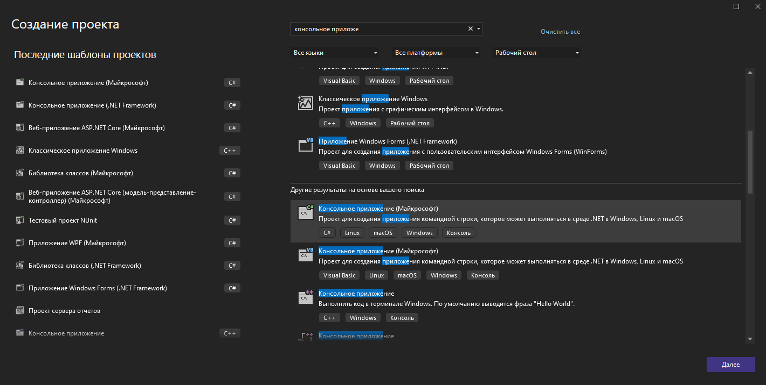

Рисунок 1 - Консольное приложение Майкрософт

1. Затем были созданы классы – Config, Program, TcpServer, UdpServer, TcpClientApp, UdpClientApp.

- Config.cs представляет собой конфигурационный файл, который задает адрес для Tcp и Udp, либо же мы можем задать адреса сами указав их в файле config.txt; так же этот класс логирует ошибки в консоль и добавляет их во временный файл log.txt

- Program.cs класс, который управляет работой приложения, а также выбором протокола сервера; этот класс запускает Tcp/Udp сервера и клиенты

-TcpServer.cs класс, который реализует функционал TCP-сервера, принимает соединения от клиентов и пересылает сообщения между ними; читает сообщения с помощью метода HandleClient и передает сообщения с помощью метода BroadcastMessage; логирует ошибки в консоль и файл log.txt

-TcpClientApp.cs класс, который реализует функционал TCP-клиента, позволяя отправять сообщения серверу и получать ответы; класс с помощью метода Start подключается к TCP-серверу по указанному адресу; после отправки сообщения серверу сервер отправляет ответ с полученным сообщением; логирует ошибки в консоль и файл log.txt

-UdpServer.cs класс, который реализует функционал UDP-сервера, позволяя принимать сообщения UDP-клиента, но не может рассылать сообщения клиента; логирует ошибки в консоль и файл log.txt

-UdpClient.cs класс, который реализует функционал UDP-клиента, который позволяет отправлять сообщения UDP-серверу; логирует ошибки в консоль и файл log.txt

Результаты работы приложения представлены на рисунке 2.

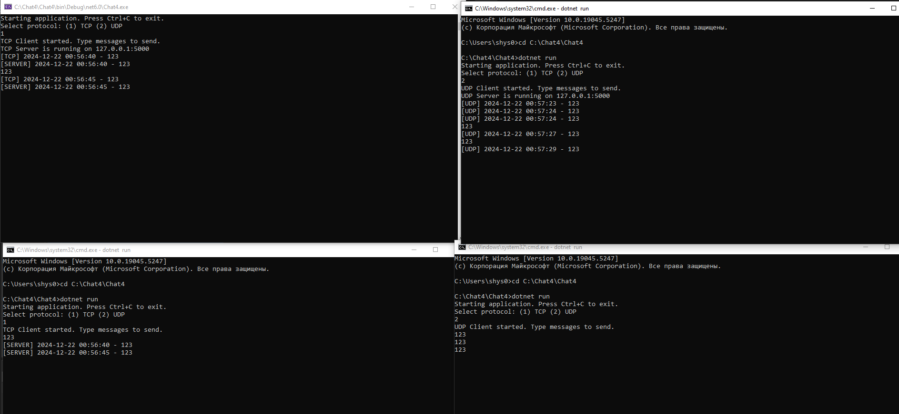

Рисунок 2 – Результат работы приложения

**Вывод**

В ходе выполнения практической работы были созданы и протестированы два типа серверов и клиентов: TCP и UDP. Основное отличие между этими протоколами заключается в подходе к доставке данных. TCP обеспечивает надежную, ориентированную на соединение передачу данных с гарантией доставки и порядка следования сообщений. Для проверки доставки сообщений в TCP можно использовать встроенные механизмы подтверждений, что упрощает обработку ошибок. В свою очередь, UDP является ненадежным протоколом без гарантий доставки или порядка сообщений, что требует реализации дополнительной логики для проверки доставки. Файл приложения представлен в